硬件安装：

1. 天空端与飞控的方向得一致

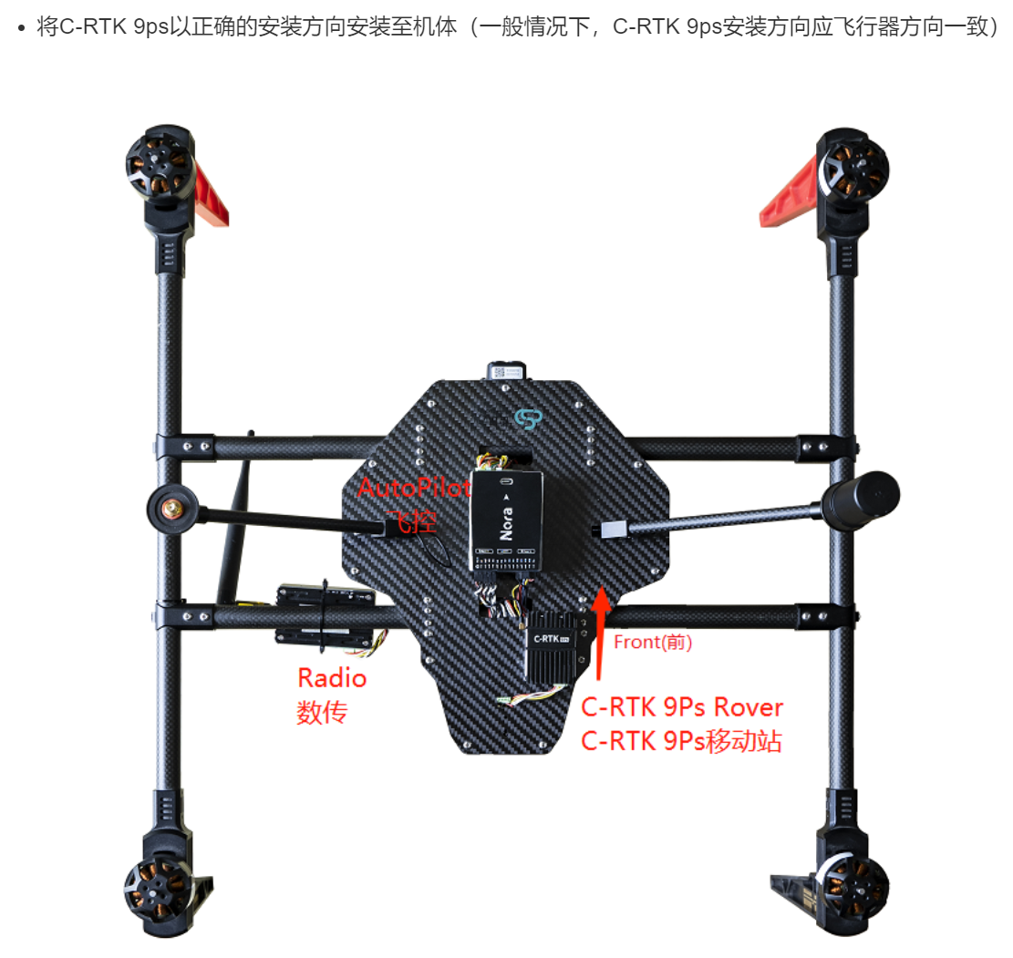

1. 串口连接线序

[C-RTK 9P定位系统(已停产） · C-RTK系列GNSS (cuav.net)](https://doc.cuav.net/gps/c-rtk-series/zh-hans/c-rtk-9p.html" \l "%E6%8A%80%E6%9C%AF%E5%8F%82%E6%95%B0)

[Nora+飞行控制器 · cuav x7](https://doc.cuav.net/flight-controller/x7/zh-hans/nora-plus.html" \l "%E7%A1%AC%E4%BB%B6%E5%8F%82%E6%95%B0)

9P：

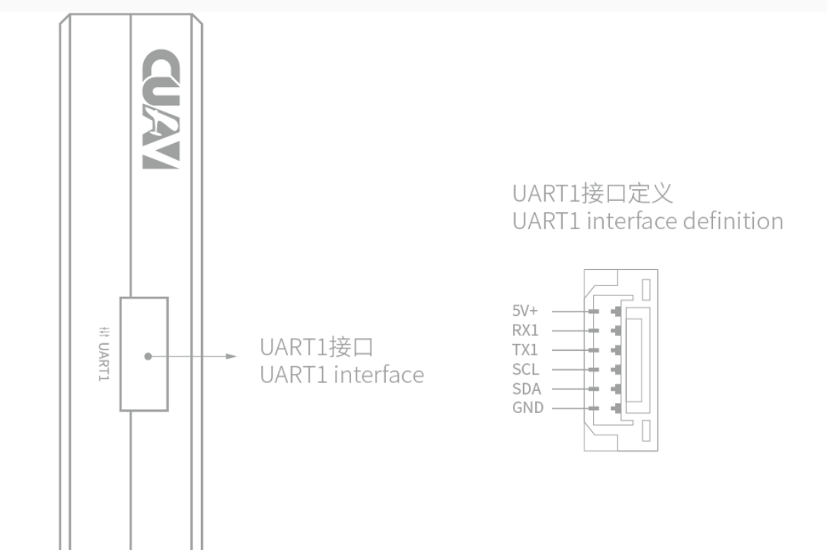

1. 天空端和地面端的连接方式

数传或WiFi

软件配置：

车辆部分的参数配置

遥控器的配置

Rtk的配置